Magnetfeld einer stromdurchflossenen Spule
Eine der größten Errungenschaften der Elektrizität ist die Herstellung eines Elektromagneten. Aus vergangenen Physikstunden ist es schon bekannt, dass ein Leiter, der zu einer Spule gewickelt wird, ein Magnetfeld erzeugt. Es soll nun mithilfe eines Smartphones als Messinstrument untersucht werden, von welchen Eigenschaften der Spule die Stärke des Magnetfeldes abhängt.
Material:
- Mehrere Spulen mit verschiedenen Windungszahlen (mindestens 1000 Windungen) und verschiedenen Längen
- Transformator
- 2 Kabel
- ein Smartphone mit der App „phyphox“
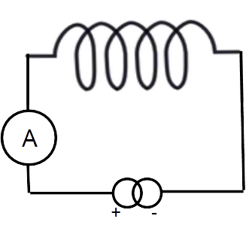
Aufbau:

Durchführung:
- Baue den Versuch zunächst mit der Spule mit den wenigsten Windungen auf.
- Öffne phyphox, wähle im Menü „Magnetfeld“ aus und gehe dort auf den Reiter „Betrag“. (Damit wird nur der Betrag der magnetischen Flussdichte gemessen und nicht deren Ausrichtung.)
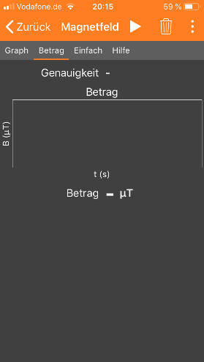
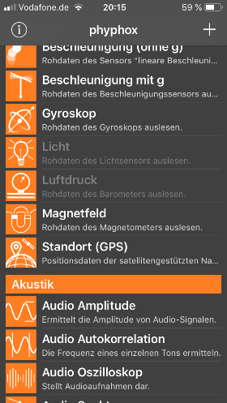

- Führe die Messung der magnetischen Flussdichte B für die erste Spule in Abhängigkeit von der Stromstärke, die durch die Spule fließt, durch. Erhöhe dafür die Spannung am Transformator und lies dann die Stromstärke I am Amperemeter und die magnetische Flussdichte B am Smartphone ab. Führe die Messung mindestens für fünf verschiedene Spannungen durch.
(Achtung: Die Stromstärke sollte I = 2A nicht überschreiten! Der Strom darf immer nur kurz für die jeweilige Messung durch die Spule fließen, da diese sonst heiß wird!)
n = …
U in V
I in A
B in μT

- Führe jetzt die Messung für weitere Spulen mit anderen Windungszahlen aber gleicher Länge durch. Achte darauf, dass das Smartphone sich immer an derselben Position im Aufbau befindet.
n = …
U in V
I in A
B in μT

n = …
U in V
I in A
B in μT

n = …
U in V
I in A
B in μT

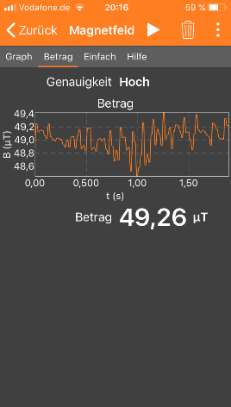
- Untersuche anhand deiner Messergebnisse, ob ein bzw. welcher Zusammenhang zwischen der magnetischen Flussdichte B, der Stromstärke I und der Windungszahl n besteht.
(Achtung: Für U = 0V und I = 0A wird eine magnetische Flussdichte
B ≠ 0 μT gemessen. Erläutere die Herkunft des Magnetfeldes hier und, wie dieses bei der Auswertung berücksichtigt werden muss.)

- Untersuche, ob die Länge der Spule die magnetische Flussdichte B beeinflusst.
l=…
n=…
U in V
I in A
B in μT

l=…
n=…
U in V
I in A
B in μT

- Zusatz: Bestimme mithilfe deiner Messungen die Formel zur Berechnung der magnetischen Flussdichte B für eine stromdurchflossenen Spule.

